Муниципальное бюджетное дошкольное образовательное учреждение детский сад №33 «Светлячок» Ростовская область станица Егорлыкская

Консультация для родителей

«Нетрадиционные методы рисования».

Подготовила воспитатель

Агафонова Людмила Михайловна

Станица Егорлыкская

Изобразительная деятельность имеет огромное значение в формировании личности ребенка. Существует множество приемов, с помощью которых можно создавать оригинальные работы. Все дети любят рисовать. Для ребенка это радостный и вдохновенный труд, к которому не надо принуждать. Но очень важно стимулировать и поддерживать малыша, постепенно открывая перед ним новые возможности изобразительной деятельности. Нестандартное рисование это как раз тот способ, который может внести в вашу деятельность, с детьми свежую струю.
Способов нетрадиционной техники рисования много. Самым доступным из них считается рисование пальчиками.
Один из необычных приемов - рисование точками. Для этого подойдут обычные ватные палочки. Принцип очень прост: нужно обмакнуть палочку в краску и оставить на листе бумаги след. Это может быть дождик или снежок. Такой прием можно использовать и с любым другим материалом - пуговицами, пробками. Оставит след и листочек от дерева, шишки, оригинальный отпечаток останется после смятой бумаги. А еще можно сделать самодельные штампы, например, из картофеля. Для этого вырежьте на одной из половинок картофелины какую-нибудь фигурку - звездочку или рыбку. Шлепать по бумаге такими самодельными штампами малышам очень нравится. Кроме того, рисуя такие узоры, дети учатся ориентироваться на листе бумаги, получают первое представление о симметрии. А чтобы такое рисование приобрело какой-то смысл, предложите ребёнку украсить платьице нарисованной куклы, тарелку, зонтик.
Еще один замечательный инструмент для создания всевозможных орнаментов - поролоновая губка. Такое рисование тоже полезно для развития нестандартного мышления юного художника.
Кляксография.
Разведите немного краски и покажите ребёнку, как набрать ее на кисточку и капнуть на половинку листа. Теперь складываем бумагу пополам, аккуратно придавливаем, разглаживаем, а затем разворачиваем и рассматриваем. В результате у вас получится 2 симметричные кляксы. Пофантазируйте, на что похожи ваши кляксы. А потом можно дорисовать отдельные детали и вырезать, чтобы образ стал узнаваемым. Такая игра с красками хорошо развивает детское мышление и воображение.
Можно ставить кляксы и так: налейте жидкой краски в центр листа. А затем пусть ребёнок наклоняет бумагу в разные стороны или дует на кляксу через соломинку для коктейля. Это может быть деревце, паучок, в общем, все что угодно.
Листография.
Для этого метода понадобится лист/листья любых деревьев. Смазываем лист краской с двух сторон, кладем на бумагу и складываем пополам. Получается оттиск. Можно использовать для рисования деревьев, даже как части туловища животных и т. д., что вам подскажет фантазия.
Разве отыщется на свете ребенок, который не любит волшебство? А кто отказался бы собственноручно нарисовать волшебный рисунок? Для такого
волшебства нам понадобится лист бумаги, свеча и краски. Сначала рисуем на белой бумаге свечкой какой-нибудь рисунок - елочка, домик или цветочек. Самые маленькие волшебники могут просто почиркать свечой по бумаге. Теперь набираем на широкую кисть больше краски и покрываем весь лист. Как по волшебству, проявляется рисунок. Такой вид рисования обычно приводит детвору в восторг. И они готовы творить чудеса снова и снова.

Точечный рисунок
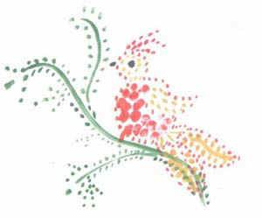
Детям нравится все нетрадиционное. Рисование точками относится к необычным, в данном случае, приемам. Для реализации можно взять фломастер, карандаш, поставить его перпендикулярно к белому листу бумаги и начать изображать. Но вот лучше всего получаются точечные рисунки красками. Вот как это делается. Спичка, очищенная от серы, туго заматывается небольшим кусочком ваты и окунается в густую краску. А дальше принцип нанесения точек такой же. Главное, сразу же заинтересовать ребенка. Почему-то мы все склонны думать, что, если рисуем красками, то обязательно и кисточкой. Далеко не всегда. На помощь может прийти поролон. Советуем сделать из него самые разные разнообразные маленькие геометрические фигурки, а затем прикрепить их тонкой проволокой к палочке или карандашу (не заточенному). Орудие труда уже готово. Теперь его можно обмакнуть в краску и методом штампов рисовать красные треугольники, желтые кружки, зеленые квадраты (весь поролон в отличие от ваты хорошо моется). Вначале дети хаотично будут рисовать геометрические фигуры. А затем предложите сделать из них простейшие орнаменты - сначала из одного вида фигур, затем из двух, трех.

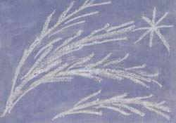

Метод волшебного рисунка
Реализуется этот метод так. Углом восковой свечи на белой бумаге рисуется изображение (елочка, домик, а может бать целый сюжет). Затем кистью, а лучше ватой или поролоном, краска наносится сверху на все изображение. Вследствие того, что краска не ложится на жирное изображение свечой - рисунок как бы появляется внезапно перед глазами ребят, проявляясь. Можно такой же эффект получить, рисуя вначале канцелярским клеем или кусочком хозяйственного мыла. При этом не последнюю роль играет подбор фона к предмету. К примеру, нарисованного свечой снеговика лучше закрасить голубой краской, а лодочку зеленой. Не нужно беспокоиться, если при рисовании начнут крошиться свечи или мыло. Это зависит от их качества.
Метод пальцевой живописи
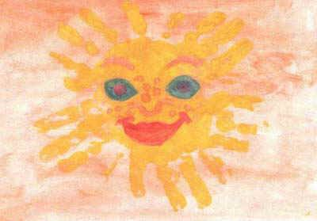
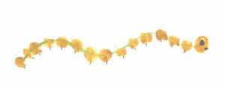
Вот еще один из способов изображать окружающий мир: пальцами, ладонью, ступней ноги, а может быть, и подбородком, носом. Не все воспримут такое утверждение серьезно. Где же грань между шалостью и рисованием? А почему мы должны рисовать только кисточкой или фломастером? Ведь рука или отдельные пальцы - это такое подспорье. Причем указательный палец правой руки слушается ребенка лучше, чем карандаш. Ну, а если карандаш сломался, кисточка вытерлась, фломастеры кончились - а рисовать хочется. Есть еще одна причина: иногда тематика просто просит детскую ладошку или пальчик. Например, рисование дерева ребенок лучше исполнит руками, чем другими орудиями. Пальцем он выведет ствол и ветви, затем (если осень) нанесет на внутреннюю сторону руки желтую, зеленую, оранжевые краски и нарисует сверху багряно-красное дерево. Хорошо, если мы научим детей пользоваться пальцами рук рационально: не одним указательным пальцем, а всеми.
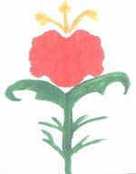
Метод монотипии
Два слова об этом, к сожалению, редко используемом методе. И напрасно. Потому что он таит в себе немало заманчивого для детей. Если кратко сказать, то это изображение на целлофане, которое переносится потом на бумагу. На гладком целлофане рисую краской с помощью кисточки, или спички с ваткой, или пальцем (не надо единообразия). Краска должна быть густой и яркой. И сразу же, пока не высохла краска, переворачивают целлофан изображением вниз на белую плотную бумагу и как бы промокают рисунок, а затем поднимают. Получается два рисунка. Иногда изображение остается на целлофане, иногда на бумаге.

Рисование на мокрой бумаге
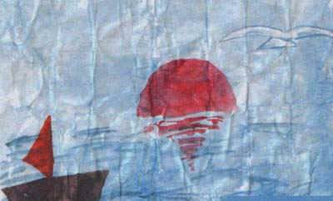
До недавних пор считалось, что рисовать можно только на сухой бумаге, ведь краска достаточно разбавлена водой. Но существует целый ряд предметов, сюжетов, образов, которые лучше рисовать на влажной бумаге. Нужна неясность, расплывчатость, например, если ребенок хочет изобразить следующие темы: "Город в тумане", "Мне приснились сны", "Идет дождь", "Ночной город", "Цветы за занавеской" и т. д. Нужно научить дошкольника сделать бумагу немного влажной.
Если будет бумага излишне мокрой - рисунка может не получиться. Поэтому рекомендуется намочить в чистой воде комочек ваты, отжать ее и провести или по всему листу бумаги, или (если так требуется) только по отдельной части. И бумага готова к произведению неясных образов.

Объемная аппликация
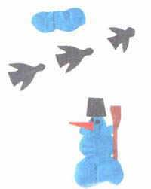
Очевидно, что дети любят заниматься аппликацией: вырезать что-либо и наклеивать, получая от самого процесса массу удовольствия. И нужно создавать им все условия. Наряду с плоскостной аппликацией научить их делать объемную аппликацию: она лучше воспринимается дошкольником и более реалистично отражает окружающий мир. С целью получения такого изображения нужно хорошо помять в детских руках аппликативную цветную бумагу, затем слегка распрямить и вырезать требуемую форму. После чего едва наклеить и в случае необходимости дорисовать отдельные детали карандашом или фломастером. Сделайте, к примеру, так любимую детьми черепашку. Помните коричневую бумагу, слегка распрямите, вырежьте овальную форму и наклейте, а затем подрисуйте голову и ноги.

Учимся делать фон
Обычно дети рисуют на белой бумаге. Так отчетливее видно. Так быстрее. Но некоторые сюжеты требую фона. И, надо сказать, на сделанном заранее фоне лучше смотрятся все детские работы. Многие дети делают фон кисточкой, к тому же обыкновенной, маленькой. Хотя есть простой и надежный способ: делать фон ватой или кусочком поролона, смоченным в воде и краске.

Коллаж
Само понятие объясняет смысл данного метода: в него собираются несколько вышеописанных. В целом нам в идеале кажется важным следующее: хорошо, когда школьник не только знаком с различными приемами изображения, но и не забывает о них, а к месту использует, выполняя заданную цель. Например, ребёнок решил нарисовать лето, и для этого он использует точечный рисунок (цветы), а солнышко он нарисует пальцем, фрукты и овощи вырежет из открыток, тканями изобразит небо и облака и т. д. Предела совершенствованию и творчеству в изобразительной деятельности нет. Английский педагог-исследователь Анна Роговин рекомендует все, что есть под рукой, использовать для упражнений в рисовании: рисовать тряпочкой, бумажной салфеткой (сложенной много раз); рисовать грязной водой, старой чайной заваркой, кофейной гущей, выжимкой из ягод. Полезно так же раскрашивать банки и бутылки, катушки и коробки и т. д

Список используемой литературы
1.Комарова Т. С. Обучение детей технике рисования. - М., 1994.
2.Мелик-Пашаев А. А.., Новлянская З. Н. Ступеньки к творчеству. - М., 1995.

